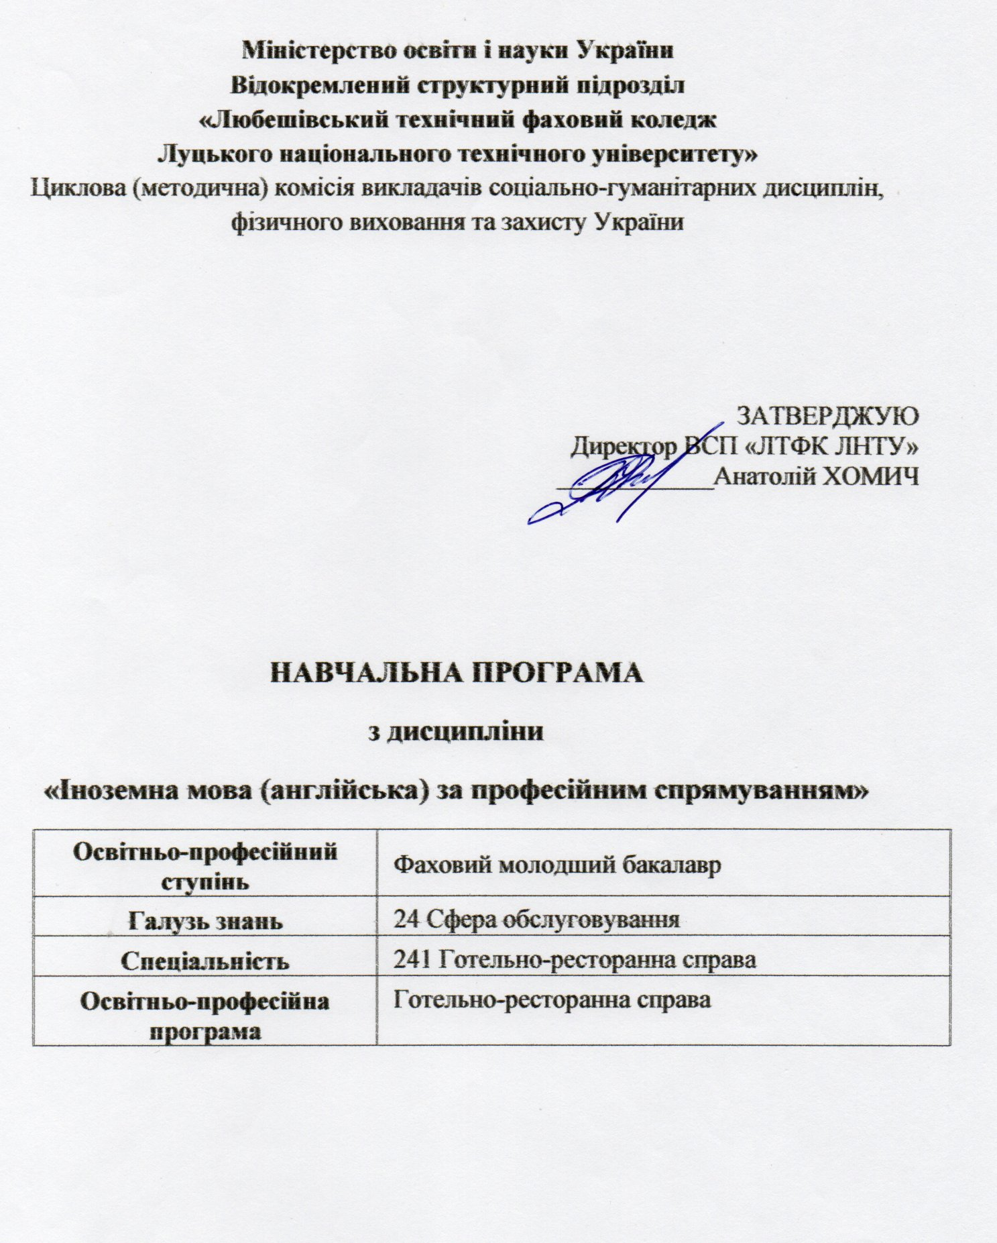

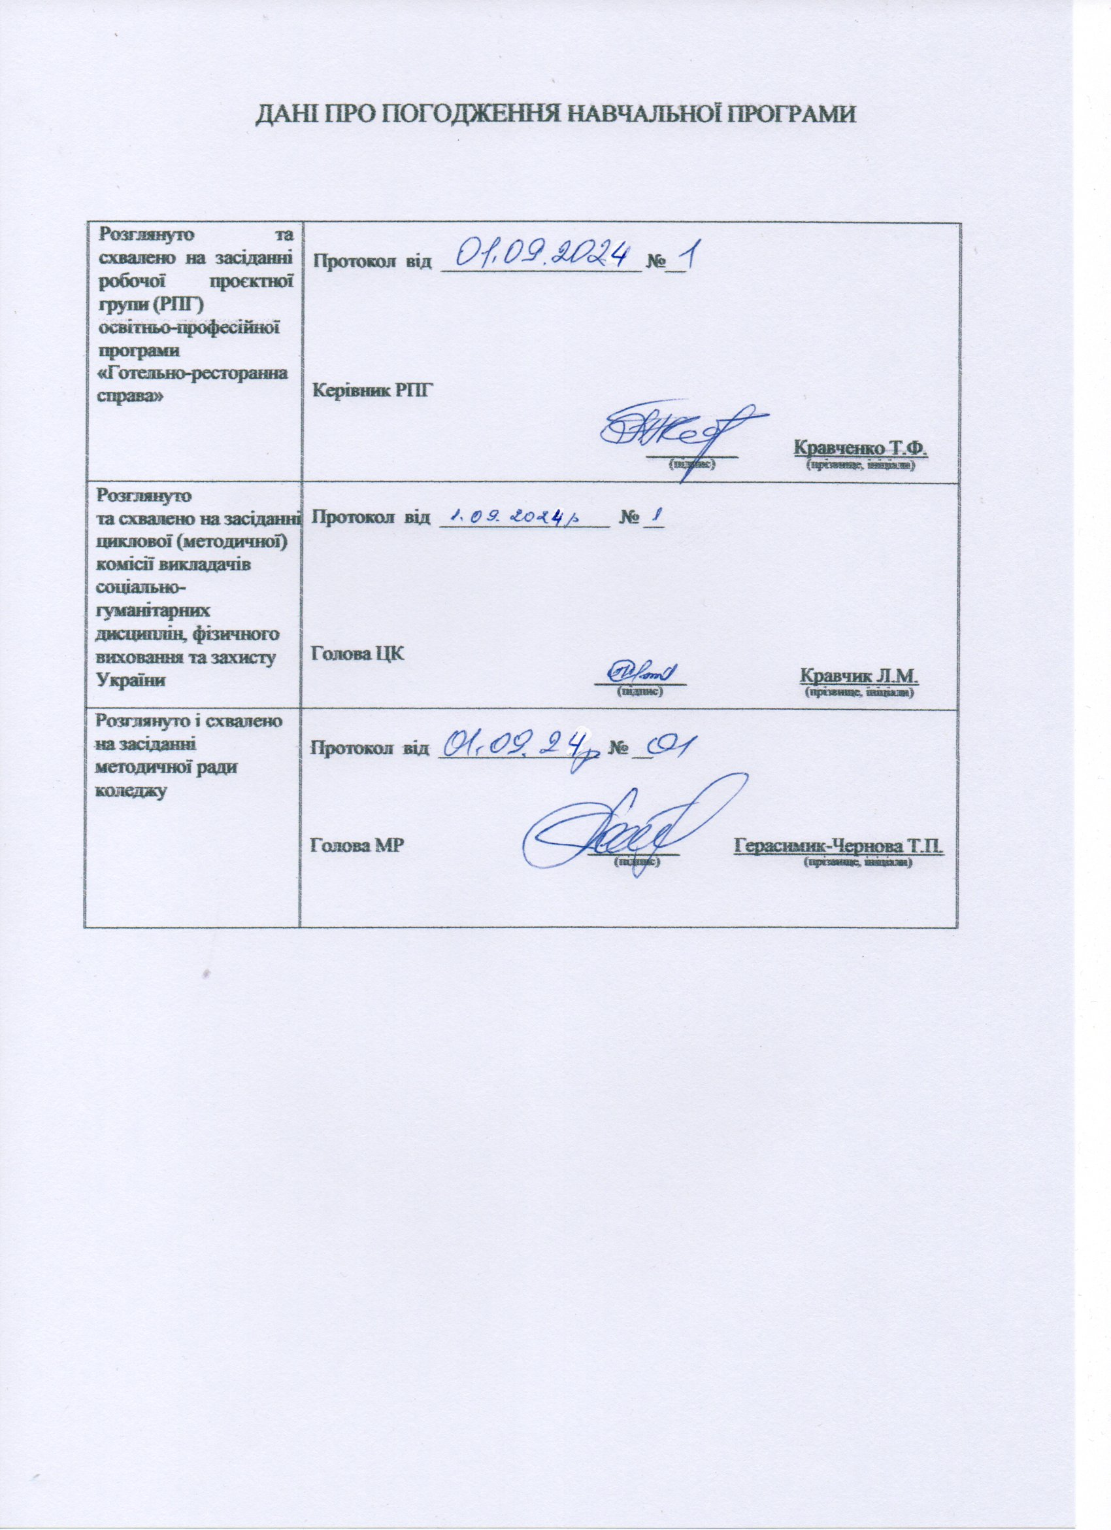

СИЛАБУС НАВЧАЛЬНОЇ ДИСЦИПЛІНИ

1.Загальна інформація про навчальну дисципліну
Повна назва навчальної дисципліни | Іноземна мова (англійська) за професійним спрямуванням
Розробник(и) | Невірець Оксана Володимирівна, викладач першої категорії  E -mail:voksford@gmail.com
Обсяг навчальної дисципліни | Обсяг навчальної дисципліни становить 120 год,  4 кредити ЄКТС;  Форма контролю – екзамен.
Мова(и)викладання | Українською та англійською мовами
2. Місце навчальної дисципліни в освітній програмі
Статус дисципліни | Обов’язкова навчальна дисципліна за освітньо-професійною програмою
Передумови для вивчення дисципліни | Необхідні знання з «Англійської мови»
Додаткові умови | -
Обмеження | Обмеження відсутні
3.Мета та завдання навчальної дисципліни
Метою вивчення навчальної дисципліни є розвиток у студентів англомовної комунікативної компетенції у всіх видах іншомовної мовленнєвої діяльності (читанні, говорінні, аудіюванні, письмі), а,також,вдосконалення набутих на попередньому етапі навчання загальних (знання світу, соціокультурні знання, міжкультурне усвідомлення, вміння та навички, «компетенція існування», вміння учитися, мовна і комунікативна свідомість, загальні фонетичні здібності, евристичні вміння) та комунікативних компетенцій (лінгвістичної, лексичної, граматичної, семантичної, фонологічної,орфографічної).
Завдання дисципліни – розвити навички практичного володіння іноземною мовою в різних видах мовленнєвої діяльності в обсязі тематики,зумовленої потребами сфер майбутньої діяльності (особистої, публічної,професійної, освітньої) та вдосконалити вже набутих вмінь з лексики та граматики через опрацювання новітньої автентичної англомовної інформації, продукувати діалогічне та монологічне мовлення у межах загальної тематики; перекладати рідною мовою англомовних текстів загального характеру.
4.Компетентності, якими повинен оволодіти здобувач в результаті вивчення дисципліни
ЗК 3. Здатність застосовувати знання у практичних ситуаціях.
ЗК 5. Здатність спілкуватися іноземною мовою.
ЗК 6. Здатність до пошуку, оброблення та аналізу інформації з різних джерел
ЗК 7. Здатність працювати в команді.
ЗК 8. Здатність використовувати інформаційні та комунікаційні технології.

5.Програмні результати навчання
РН 4. Спілкуватися державною та іноземною мовами у сфері професійної діяльності та міжособистісних комунікацій.
РН 7. Здійснювати пошук, оброблення та аналіз інформації з різних джерел для розв’язання професійних завдань.
6. Вимоги до знань і вмінь
- Комунікативні навички:письмове, вербальне й невербальне спілкування іноземною мовою; уміння грамотно спілкуватися по e-mail; вести суперечки і відстоювати власну позицію, спілкування в конфліктній ситуації; навички створення, керування й побудови відносин у команді.
- уміння виступати привселюдно: навички, необхідні для публічного виступу, проведення презентацій.
- Керування часом: уміння справлятися із завданнями вчасно.
- Гнучкість і адаптивність: гнучкість, адаптивність і здатність змінюватися; уміння аналізувати ситуацію, орієнтуватися на вирішення проблеми.
- Лідерські якості: уміння спокійно працювати в напруженому середовищі; уміння ухвалювати рішення; уміння встановлювати мету,планувати.
- Особисті якості: креативне і критичне мислення; етика поведінки, терпіння, чесність, повага до оточуючих
7. Програма навчальної дисципліни
1. ПЕРЕХІДНО-ПІДГОТОВЧИЙ ЦИКЛ
1.1. Вступ. Іноземна мова – мова ділового спілкування
Роль іноземної мови в практичній підготовці майбутнього фахового молодшого бакалавра. Значення іноземної мови в умовах ринкової економіки та тісної співпраці спеціалістів різних держав. Мета і завдання дисципліни, форми і методи вивчення іноземної мови. Роль самостійного вивчення в оволодінні іноземною мовою.Зв’язок з іншими дисциплінами.
1.2. Мовленнєвий етикет спілкування
Найуживаніші слова і вирази мовленнєвого етикету, що використовуються в ситуативному мовленні. Мовні моделі звертання, знайомства, привітання і прощання, погодження, схвалення і заперечення, прохання, запрошення, висловлення думки і т. ін. у конкретних мовленнєвих ситуаціях.
2. ПРОФЕСІЙНО-ОРІЄНТОВНИЙ ЦИКЛ
2.1. Сучасна готельна індустрія
Персонал готельної індустрії. Обов’язки персоналу. Реєстрація та виселення. Оснащення кімнати готелю. Послуги у готелі. Зручності у готелі. Обслуговування номерів. Проблеми з клієнтами та їх вирішення.
2.2.Сучасна ресторанна індустрія
Персонал ресторанної індустрії. Обов’язки персоналу. Приймання замовлень в барі.Обслуговуваннявресторані.
2.3. Готельний бізнес
Відвідування визначних пам’яток. Письмові запити щодо готелю. Телефоні розмови. Виселення з готелю.
2.4.Ресторанний бізнес
Кухня ресторану. Робітники кухні та їх обов’язки. Процеси приготування їжі.
2.5. Професійний готельний сервіс
Приймання телефонних дзвінків. Робота із запитами клієнтів. Послуги та зручності. Бронювання. Ділове листування. Розселення гостей. Обслуговування гостей під час проживання у готелі. Вирішення проблем з бронюванням. Обладнання у номерах.
2.6. Професійний ресторанний сервіс
Подача та сервірування напоїв. Обслуговування гостей за столом: прийняття замовлення, зміст меню,страви. Виписування рахунків. Сервірування столу.
2.7. Вирішення питань професійного характеру
Задоволення потреб клієнтів. Скарги та вибачення. Помилки та проблеми.

2.8 Організація сучасної готельної індустрії
Бізнес-готелі. Послуги організації заходів та конференцій. Приймання платежів. Охорона праці у галузі.

2.9. Міжкультурна комунікація
Різноманіття країн та культур. Культурні розбіжності. Важливість розуміння культурних розбіжностей у готельно-ресторанному бізнесі.

2.10. Кар’єра у готельно-ресторанному секторі
Супровідні документи для влаштування на роботу. Резюме. Інтерв’ю.

Мета. Предмет та місце навчальної дисципліни
Мета та завдання вивчення дисципліни
Метою вивчення дисципліни є формування необхідної комунікативної спроможності в сферах професійного та ситуативного спілкування в усній і письмовій формах, навичок практичного володіння іноземною мовою в різних видах мовленнєвої діяльності в обсязі тематики, що обумовлена професійними потребами; оволодіння новітньою фаховою інформацією через іноземні джерела.
Завдання дисципліни полягає в навчанні, розвиткові та удосконаленні різних видів мовленнєвої діяльності, аудіювання, говоріння, діалогічного мовлення, читання, письма та перекладу.
- Навчання різних видів мовленнєвої діяльності включає в себе засвоєння:
- фонетичних норм іноземної мови.
- 2000 лексичних одиниць, знання яких забезпечує студентам можливість вести бесіду з фаху та одержувати інформацію з іноземних письмових та усних джерел.
- граматичного матеріалу іноземної мови.
- лексичного мінімуму (категорії буття, їх властивості та відносини; географічні, демографічні, економічні та політичні дані) конкретної країни світу, мова якої вивчається.
- лексичного мінімуму регіональних та соціальних відносин між Україною та країною, мову якої вивчають.
- абревіатур іншомовних фахових термінів у певній професійно-орієнтованій галузі.
- лексичного мінімуму ділових контактів, ділових зустрічей, нарад.
- мовленнєвого етикету спілкування, мовних моделей звертання, ввічливості, вибачення погодження.
- лексично-граматичного мінімуму забезпечення мовно-комунікативного рівня проведення презентацій.
- лінгвістичних методів аналітичного опрацювання іншомовних джерел.
- роботи з електронними іншомовними джерелами.
- лексичного мінімуму комп’ютерних (інформаційних) технологій.
- Навчання аудіювання передбачає формування та удосконалення вміння сприймати мовлення іншої особи як при безпосередньому спілкуванні, так і в запису. Студенти повинні розуміти тексти загальноосвітнього та професійно - орієнтованого характеру та мовлення нормального темпу з голосу викладача чи у звукозапису.
- Навчання говоріння передбачає оволодіння та удосконалення двох форм: діалогічного та монологічного мовлення.
- Навчання діалогічного мовлення допомагає у засвоєнні студентами:
- структури діалогу загальнонаукового характеру.
- мовленнєвого етикету спілкування: мовні моделі звертання, ввічливості, вибачення, погодження тощо.
- особливостей діалогу професійно-орієнтованого характеру.
- мовно-культурологічного аспекту проведення міжнародних зустрічей.
- Навчання читання ставить за мету оволодіння
- ознайомчих та пошуковим читанням з визначеною кількістю невідомих слів без словника.
- вивчаючим читанням з визначеною кількістю невідомих слів із використанням словника.
- методами дослідження друкованої іншомовної оригінальної літератури та розширення лексично-граматичних джерел.
- професійно-орієнтованими іншомовними джерелами.
- методикою пошуку нової інформації в іншомовних джерелах.
- електронними іншомовними джерелами.
- пошуком інформації у мережі Інтернет за методом ключових слів.
- Навчання письма сприяє формуванню вмінь говоріння і читання, тому для цього виду мовленнєвої діяльності визначається за доцільне навчити студентів не тільки правопису, але й умінню письмово викладати свої думки, і разом з тим передбачає оволодіння:
- іншомовними особливостями ділового листування; лексики, граматики, синтаксису ділового етикету та культурологічного аспекту писемної комунікації;
- методами та лінгвістичними особливостями анотування та реферування іншомовних джерел.
- Навчання перекладу як важливого засобу оволодіння мовним матеріалом і різними видами мовленнєвої діяльності включає в себе оволодіння:
- елементами усного перекладу інформації поданою іноземною мовою в процесі ділових контактів, ділових зустрічей, нарад;
- основами перекладу професійно-орієнтованих іншомовних джерел;
- комп’ютерним перекладом великих обсягів іншомовної інформації.
- Тематика текстів для читання та перекладу співвідноситься з тематикою для усного мовлення.

Освітньо-кваліфікаційні вимоги

Вміння  (за рівнями сформованості) та знання | Сфери діяльності (професійна, соціально- виробнича, соціально-побутова) | Функції діяльності у професійній сфері (проектувальна, організаційна, управлінська, виконавська,  технічна, інші)
1 | 2 | 3
- працювати з фіксованою інформацією, з довідковою літературою; складати тексти- доповіді, виступи, статті;  - за допомогою технічних засобів зв’язку безпосереднього спілкування підтримувати ділові контакти, вести ділову бесіду із закордонними партнерами;  - готувати документи до укладанню угод із закордонними постачальниками та споживачами, забезпечувати їх реалізацію та оперативний контроль виконання; | Професійна, соціально-виробнича | Організаційна функція.
- заповнювати анкети  ( знання правил та методики складання анкет, правил та методики заповнення  анкет) | соціально-побутова
у виробничих умовах під час усного та письмового спілкування за допомогою відповідних методів застосовувати компоненти соціолінгвістичної компетенції для досягнення взаємного порозуміння  ( знання лексичного мінімуму  - найменувань установ, організацій, назв керівних посадових осіб, назв предметів, процесів та операцій, фактів у різних сферах життя;  - категорій буття, їхніх властивостей та відносин, географічних, демографічних, економічних та політичних даних конкретної країни світу, мова якої вивчається;  - основ міжкультурної свідомості з визначенням взаємин;  - регіональних та соціальних відмінностей  між Україною та країною, мову якої вивчають) | Професійна, соціально-виробнича

9. Програма навчальної дисципліни
1. ПЕРЕХІДНО-ПІДГОТОВЧИЙ ЦИКЛ
1.1. Вступ. Іноземна мова – мова ділового спілкування
Роль іноземної мови в практичній підготовці майбутнього фахового молодшого бакалавра. Значення іноземної мови в умовах ринкової економіки та тісної співпраці спеціалістів різних держав. Мета і завдання дисципліни, форми і методи вивчення іноземної мови. Роль самостійного вивчення в оволодінні іноземною мовою. Зв’язок з іншими дисциплінами.
1.2. Мовленнєвий етикет спілкування
Найуживаніші слова і вирази мовленнєвого етикету, що використовуються в ситуативному мовленні. Мовні моделі звертання, знайомства, привітання і прощання, погодження, схвалення і заперечення, прохання, запрошення, висловлення думки і т. ін. у конкретних мовленнєвих ситуаціях.

2. ПРОФЕСІЙНО-ОРІЄНТОВНИЙ ЦИКЛ
2.1. Сучасна готельна індустрія
Персонал готельної індустрії. Обов’язки персоналу. Реєстрація та виселення. Оснащення кімнати готелю. Послуги у готелі. Зручності у готелі. Обслуговування номерів. Проблеми з клієнтами та їх вирішення.
2.2.Сучасна ресторанна індустрія
Персонал ресторанної індустрії. Обов’язки персоналу. Приймання замовлень в барі. Обслуговування в ресторані.
2.3. Готельний бізнес
Відвідування визначних пам’яток. Письмові запити щодо готелю. Телефоні розмови. Виселення з готелю.
2.4.Ресторанний бізнес
Кухня ресторану. Робітники кухні та їх обов’язки. Процеси приготування їжі.
2.5. Професійний готельний сервіс
Приймання телефонних дзвінків. Робота із запитами клієнтів. Послуги та зручності. Бронювання. Ділове листування. Розселення гостей. Обслуговування гостей під час проживання у готелі. Вирішення проблем з бронюванням. Обладнання у номерах.
2.6. Професійний ресторанний сервіс
Подача та сервірування напоїв. Обслуговування гостей за столом: прийняття замовлення, зміст меню,страви. Виписування рахунків. Сервірування столу.
2.7. Вирішення питань професійного характеру
Задоволення потреб клієнтів. Скарги та вибачення. Помилки та проблеми.

2.8 Організація сучасної готельної індустрії
Бізнес-готелі. Послуги організації заходів та конференцій. Приймання платежів. Охорона праці у галузі.

2.9. Міжкультурна комунікація
Різноманіття країн та культур. Культурні розбіжності. Важливість розуміння культурних розбіжностей у готельно-ресторанному бізнесі.

2.10. Кар’єра у готельно-ресторанному секторі
Супровідні документи для влаштування на роботу. Резюме. Інтерв’ю.

10. Критерії оцінки знань, умінь і навичок студентів
Контроль навчальної роботи здобувачів освіти і оцінювання здійснюються за 5-бальною (традиційною) шкалою:
Оцінка | Критерії оцінки
«1» | Відсутність сформованості умінь та навичок професійного спілкування іноземною. Низький рівень уміння формування висловлювань професійного спрямування, фактична нездатність опрацьовувати професійноспрямовані тексти для читання, нездатність укладати анотації до текстів професійного і соціально-політичного спілкування, відсутність сформованих лексико-граматичних навичок.
«2» | 3 допомогою викладача відтворює на рівні розпізнання окремі елементи навчального матеріалу та викопує зі значними труднощами окремі елементи практичних завдань. Під час відповіді і при виконанні практичних завдань припускається суттєвих  помилок.
«3» | Без достатнього розуміння відтворює основний навчальний матеріал та виконує практичні завдання з епізодичною допомогою викладача. 3 помилками дає визначення основних понять. Може частково аналізувати навчальний матеріал, порівнювати і робити висновки. При відповіді та виконанні практичних завдань припускається помилок. Які може частково виправити.
«4» | Володіє основним навчальним матеріалом в усній, письмовій і графічній формах та застосовує його при виконанні практичних завдань як в типових, так і в дещо ускладнених умовах. Дає визначення основних понять, аналізує, порівнює і систематизує інформацію та робить висновки. Його відповідь в цілому правильна, логічна і достатньо обгрунтована. Виконує практичні завдання зтиповим алгоритмом з консультацією викладача. Усвідомлено користується довідковою інформацією. При відповіді та виконанні практичних завдань припускається несуттєвих помилок, які може виправити.
«5» | Володіє системними знаннями навчального матеріалу та ефективно їх застосовує для виконання практичних завдань, що передбачені навчальною програмою. Відповідь студента повна, правильна, логічна, містить аналіз, систематизацію, узагальнення. Вміє самостійно знаходити і користуватися джерелами інформації, оцінювати отриману інформацію. Встановлює причинно-наслідкові та міжпредметні зв'язки. Робить аргументовані висновки. Бездоганно виконує практичні завдання як звикористанням типового алгоритму, так і за самостійно розробленим алгоритмом.

Рекомендована основна навчальна література
- K. Harding, P. Henderson, High Season. English for Hotel and Tourism Industry: Oxford University Press, 2000. – 175p.
- M. Duckworth, High Season. English for Hotel and Tourism Industry. Workbook: Oxford University Press, 2002. – 80p.
- Miriam J. Strutt P., English for International Tourism. Textbook. Workbook.
Teacher’s Resource Book. 1997: Longman
- Jenny Dooley, Virginia Evans, Grammarway 3, Express Publishing, 2000
- John Eastwood, Oxford Practice Grammar, Oxford University Press, 2003

WEB-sites:
- http://www.rpi.edu/dept/llc/writecenter/wed/handouts.html
- http://splavc.spjc.cc.fl.us/hooks/hookessays-htrnl
- http://www.better-english.com.exerciselist.html
- http://www.stir.ac.uk/celt/staff/higdox/Vallance/Diss/PI.html
- http://www.longman.com
- http://www.longman-elt.com/cuttingedge

